配置服务线程

### 前置配置

启用线程监控

启用监控

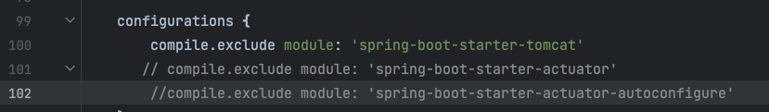

增加依赖：

implementation 'cn.pomit:spring-boot-monitor:0.0.1'

进入http://127.0.0.1:2086/monitor/index.html#/instances/app-api-account/threaddump

查看线程数量

### 验证工作线程配置是否生效

#### 不配置工作线程

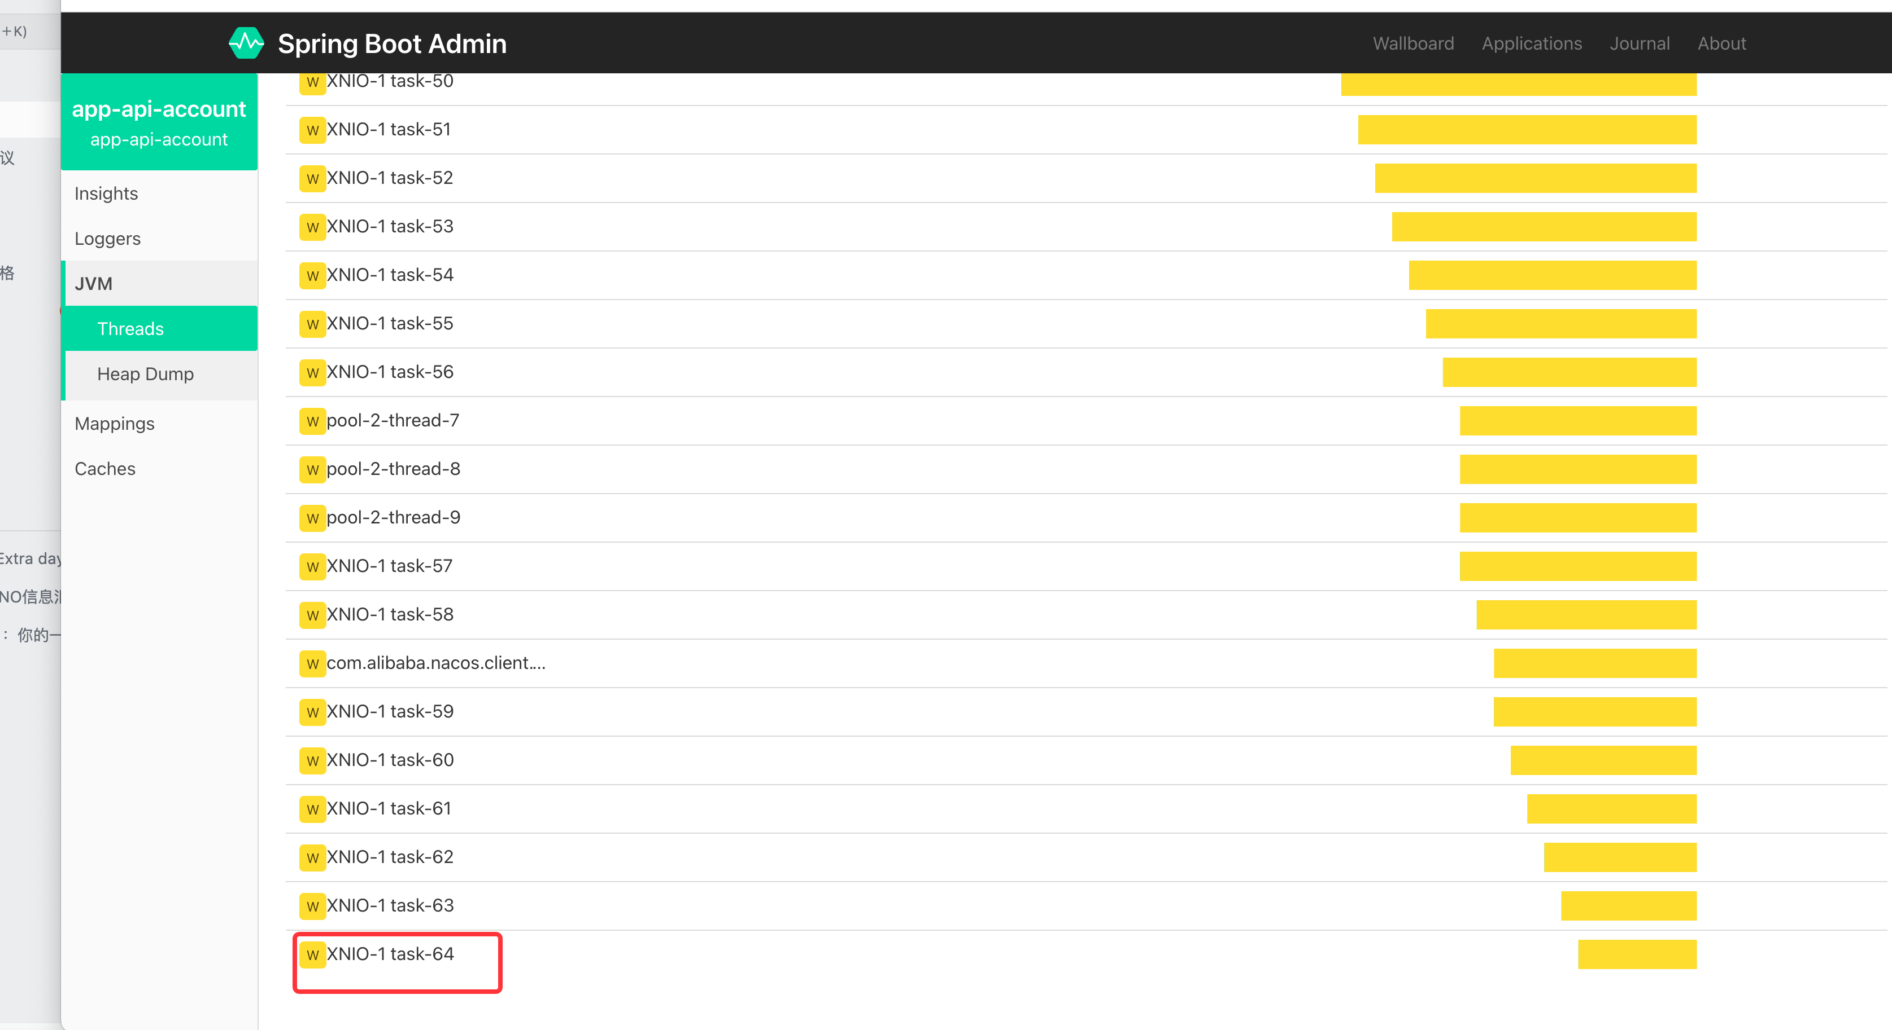

8个cpu 的机器，undertow 会使用cpu个数的非阻塞线程， cpu 个数X 8的工作线程

#### 配置工作线程后

配置工作线程为33：

server.undertow.worker-threads=33  
最大工作线程为33

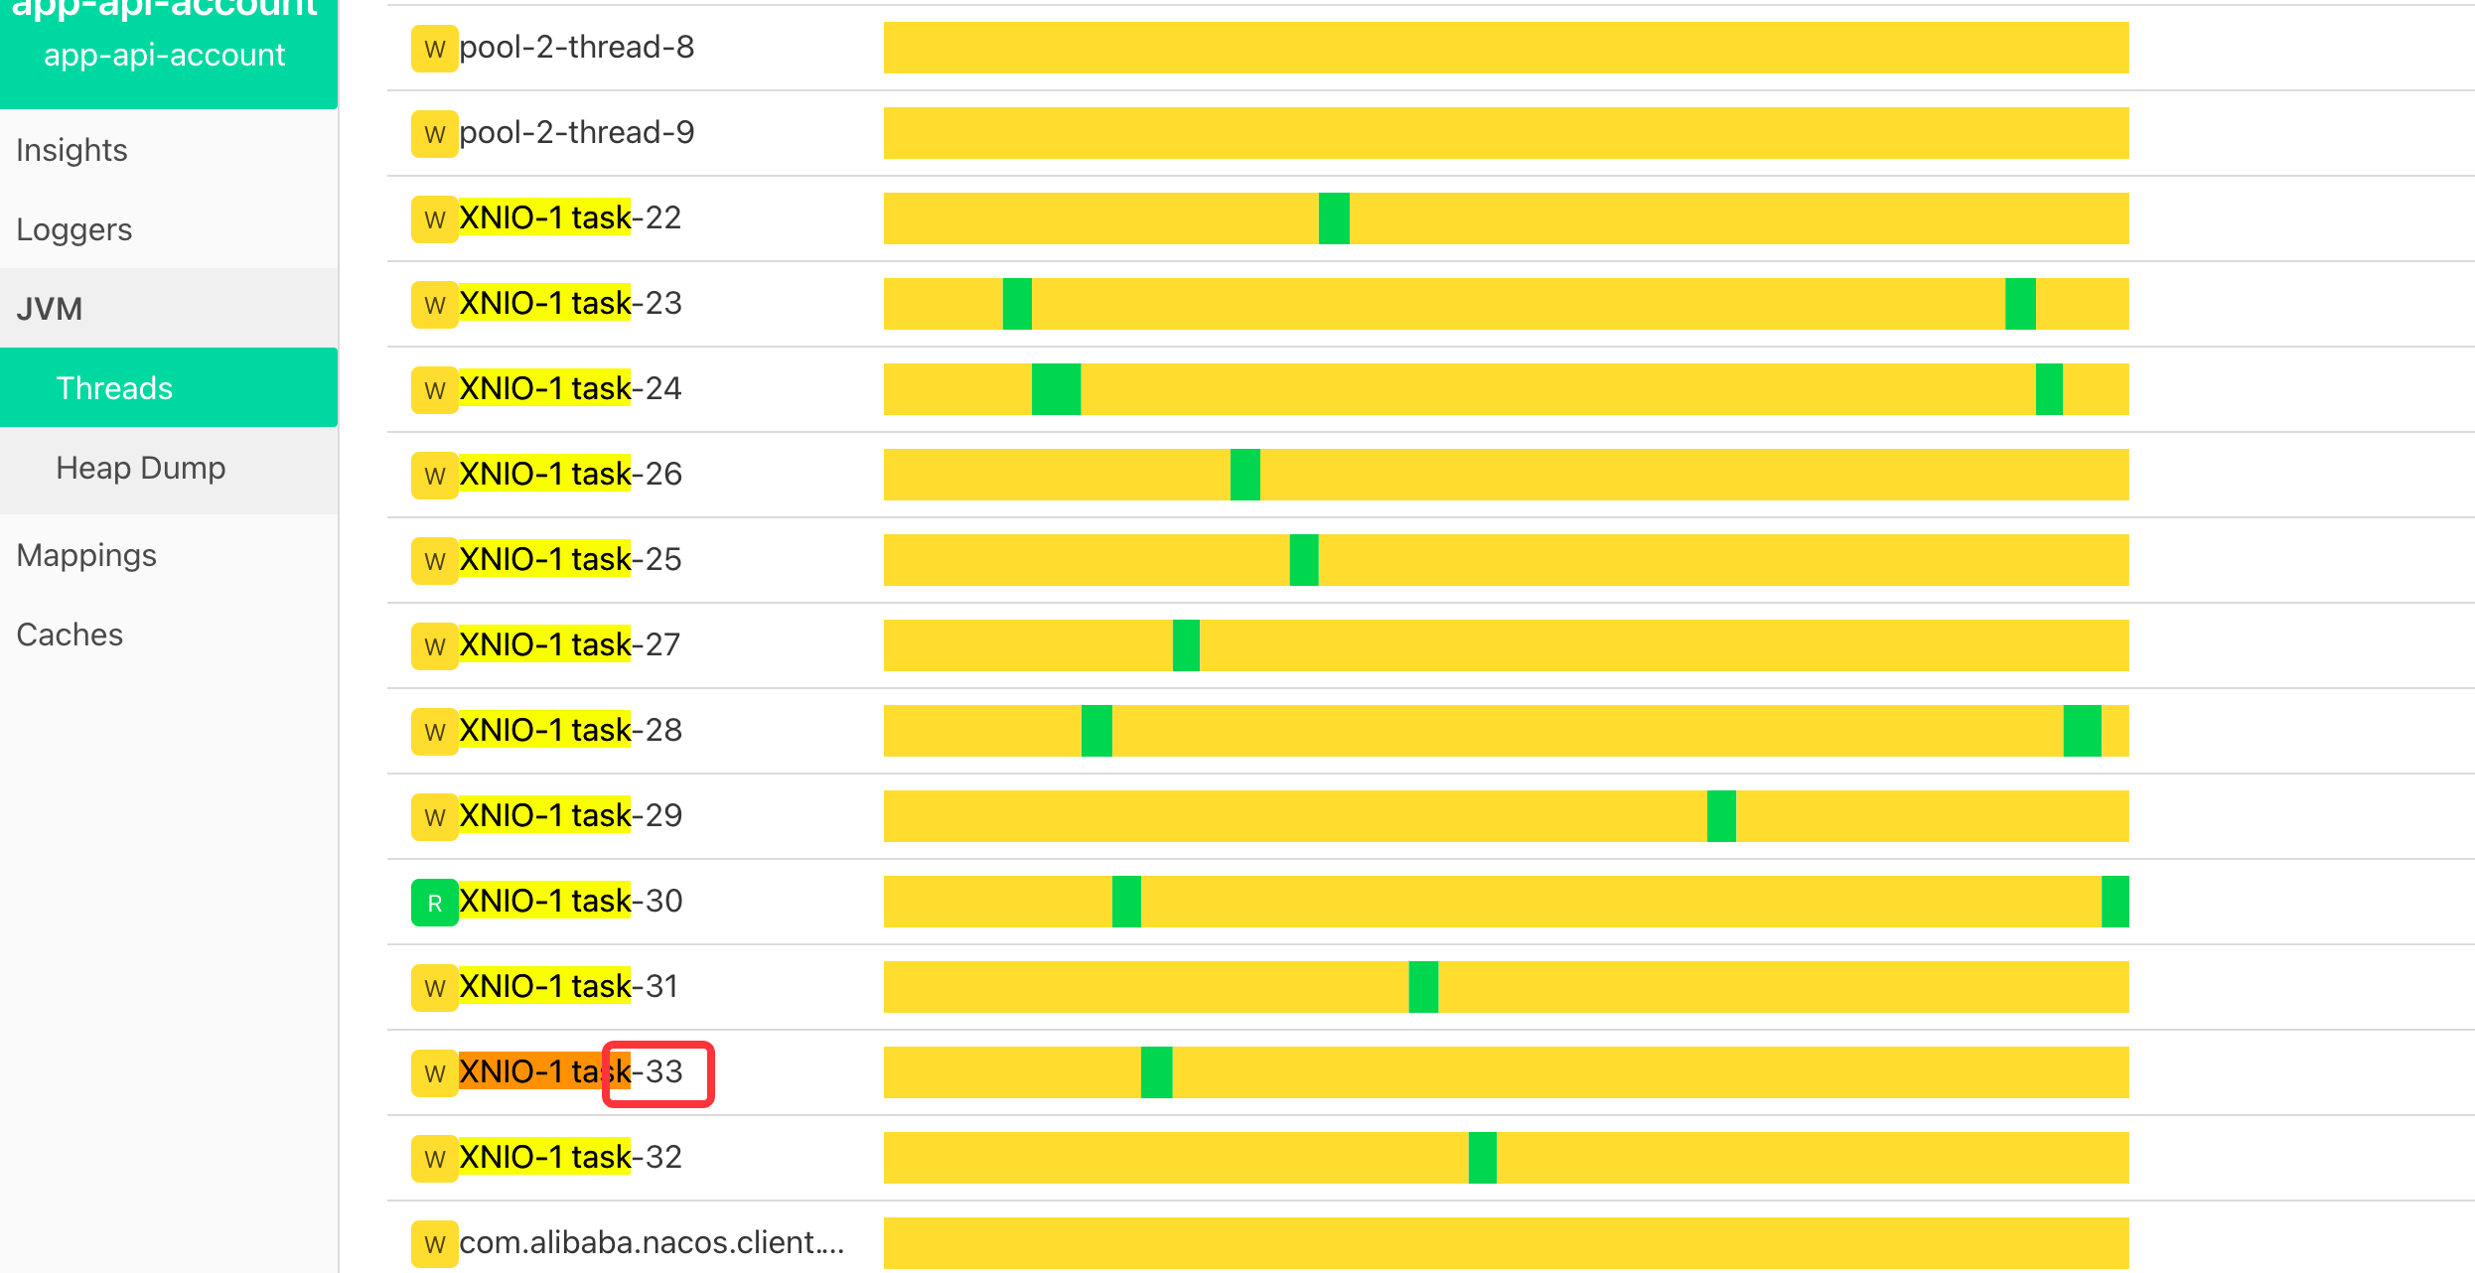

配置生效了

### 验证工作线程数量对性能的影响

#### 设置10个工作线程，每秒请求10个，总共1000次

设置接口耗时2秒

1.开始压测，每秒请求10个，总共1000次

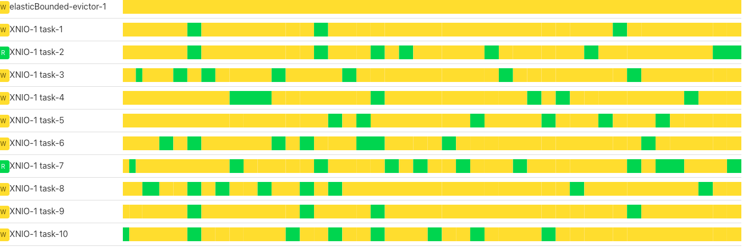

延迟2秒多一点

#### 设置10个工作线程，每秒请求20个，总共1000次

1. 第二轮压测，每秒请求20个， 总共1000次

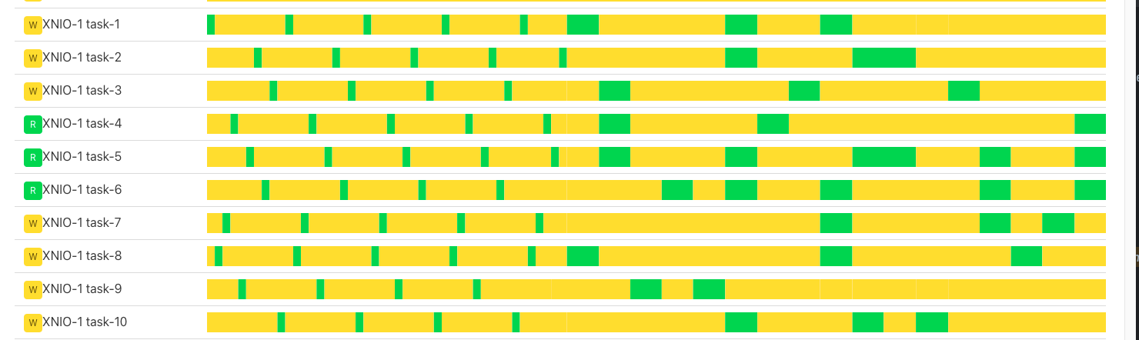

Connection Times (ms)

              min  mean[+/-sd] median   max

Connect:        0    0   0.2      0       2

Processing:  2005 4050 228.2   4016    4388

Waiting:     2004 4050 228.2   4016    4388

Total:       2005 4051 228.2   4017    4388

延迟开始上升，最大4秒

#### 设置20个工作线程，每秒请求20个，总共1000次

1. 第三轮测试，设置工作线程为20每秒请求20个， 总共1000次

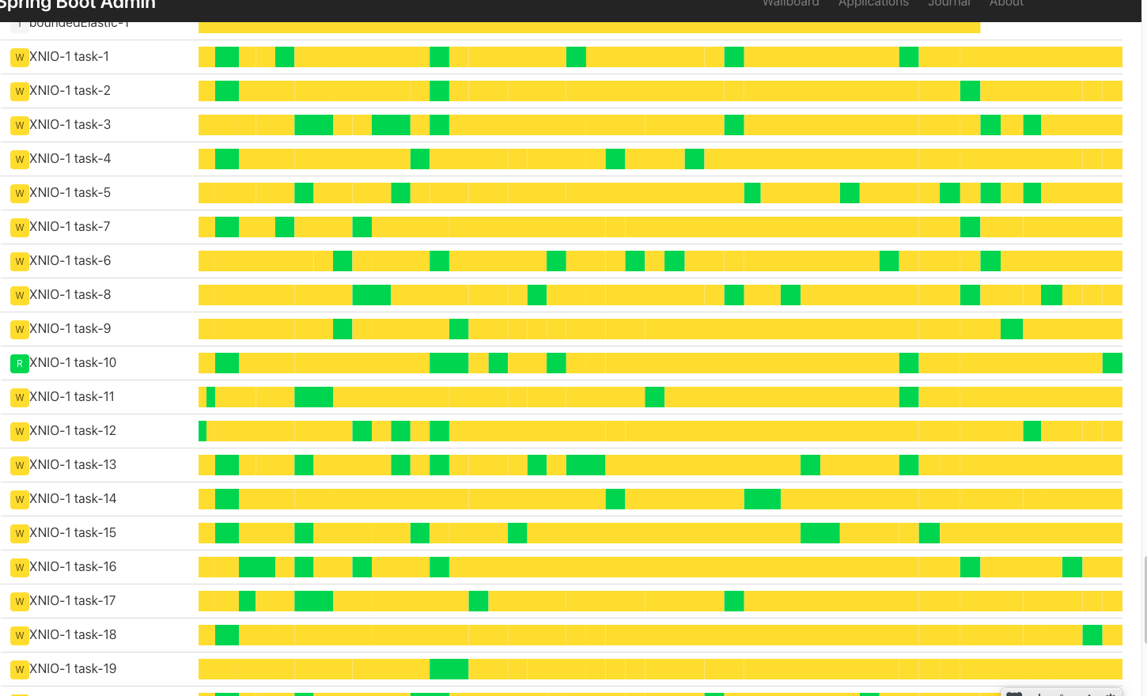

              min  mean[+/-sd] median   max

Connect:        0    1   0.4      0       3

Processing:  2002 2304 183.9   2314    3253

Waiting:     2002 2301 183.4   2313    3253

Total:       2002 2305 184.0   2314    3254

有一定提升，最大延迟为3秒。

增大工作线程个数对服务性能有提升。

本机压不上去。后续使用更多的机器压